
OFPPT

Office de la Formation Professionnelle
et de la Promotion du Travail

Direction Recherche et Ingénierie de Formation

Examen de fin formation, session juin 2006

Epreuve pratique

Filière : TSDI | Barème :40 Pts.
Niveau : TS | Durée : 4H30

Variante n°1

Important :
Il sera pris en considération la convivialité des interfaces et la clarté du code. La gestion des erreurs et la robustesse de l’application seront bien appréciées .
La totalité de votre travail doit être enregistrée dans un même répertoire pour faciliter la sauvegarde par la suite. Pour cela, il faut créer sur le disque C ou D de votre poste de travail un dossier qui porte votre nom & Prénom, et c’est dans ce dernier que vous allez enregistrer vos réalisations par la suite.

Partie 1 : DotNet (20 Points)
Un atelier de confection de vêtements pour hommes vous demande de développer une application de suivi de la production. L’analyse a permit de construire le modèle de base de données suivant :
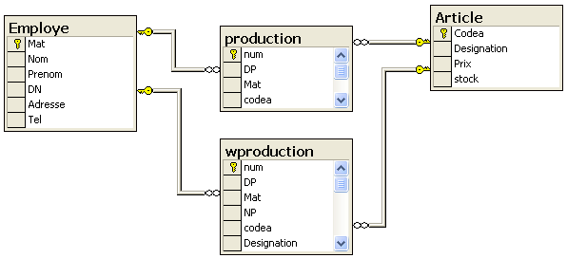
Employe( Mat : int, Nom : varchar(20), Prenom : varchar(20), DN : dateTime, Adresse : varchar(120), Tel : varchar(60))
Article( codea : int, Designation : varchar(50), Prix : real, Stock : int )
Production(Num : int, DP : dateTime, Mat : int, codea : int, qp : int )
wproduction(Num : int, DP : dateTime, Mat : int, NP : varchar(40), codea : int, Designation : varchar(50), qp : int )

NP : Nom et Prénom

Travail à faire :
- Créer la base de données SQL server sur votre dossier personnel (2pts)
- Créer la feuille MDI suivante : (1pt)
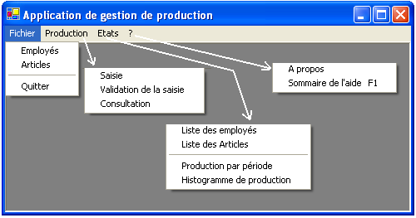

- Développer les formulaires de mise à jour des employés et des articles (2pts)
- Les données de la production sont saisies dans la table wproduction qui est considérée comme une table de travail. Avant de commencer, l’utilisateur entre la date de la production (qui doit être initialisée par la date système) et click sur le bouton générer pour exécuter les taches suivantes :
- Suppression de tout le contenu de la table wproduction. Afficher un message d’avertissement lorsque la table n’est pas vide avec une possibilité d’abandon de l’opération.
- Remplissage de la table wproduction par le produit cartésien des tables employé et article. La date de production est initialisée par celle que l’utilisateur a saisie sur le formulaire. Pour faciliter cette opération, créer une procédure stockée.
Utiliser une grille pour la saisie, verrouiller toutes les colonne sauf celle qui correspond à la quantité produite. (4pts)

- Après la saisie des données de la production, l’utilisateur peut procéder à leur validation (option « validation de la saisie » du menu « Production »), ce qui aura pour conséquence :
- Le transfert de tous les enregistrements de la table wproduction vers la table production. Utiliser une procédure stockée pour cette opération.
- Suppression de tout le contenu de la table wproduction. (2pts)
- L’option « consultation » du menu « Production » permet d’afficher le contenu de la table « production ». (1pt)
- Développez avec Crystal Report les états suivants
- liste des employés (1pt)
- Liste des articles. (1pt)
- Production par période : l’utilisateur entre une période d1, d2 et l’application affiche la liste des données de production réalisée entre ces deux date. Utiliser une procédure stockée pour cet état. (2pts)
- Histogramme de production : affiche un histogramme par article et production cumulée. Utiliser une procédure stockée. (2pts)
- Développer une fenêtre « A propos » qui affiche le nom, numéro de version de l’application, votre nom et prénom. (1pt)
- Développer une page HTML qui contient le sommaire de l’aide de l’application. (1pt)
- Détacher la base de données du serveur SQL

Partie 2 : Application Web (20 Points)

On se propose de développer une version Web de la même application.

L’application comportera la gestion des employés (Ajout, suppression et consultation), une partie gestion des articles (Consultation uniquement) et une partie gestion des données de la production qui constitue le cœur de l’application.

1) Pour contrôler l’accès à l’application, on vous demande de mettre en place la sécurité par formulaire et de permettre uniquement à l’utilisateur ayant le Login « OFPPT » et le mot de passe également « OFPPT » d’accéder aux pages de l’application. (3pts)

2) Créer la page de démarrage suivante. Elle comporte le menu de l’application (2pts)

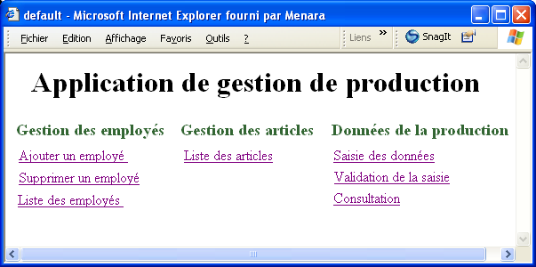

3) Ajout d’un employé : l’utilisateur saisi les informations d’un employé et clique sur le bouton Enregistrer. L’application commence par vérifier les données saisies :
- Présence des informations obligatoires, à savoir : le matricule, le nom, prénom et date de naissance
- Vérification de la date de naissance qui doit être supérieure au 01/01/1900
Afficher un message en cas d’erreur.
Prévoir la gestion des erreurs d’accès aux données (3pts)

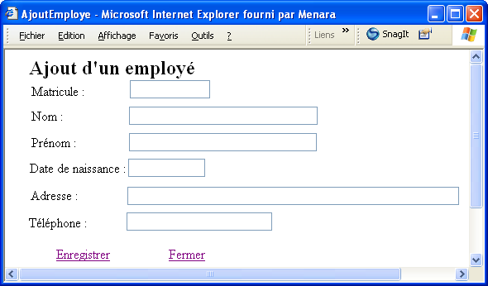

4) Suppression d’un employé : l’utilisateur entre un matricule et clique sur le bouton Chercher. L’application affiche les autres informations de l’employé quand il existe ou le message « Employé non trouvé » en face du nom. Le bouton Supprimer doit être activé et la zone de texte verrouillée quand l’employé est trouvé. L’utilisateur peut alors confirmer la suppression.
Prévoir la gestion des erreurs d’accès aux données (4pts)

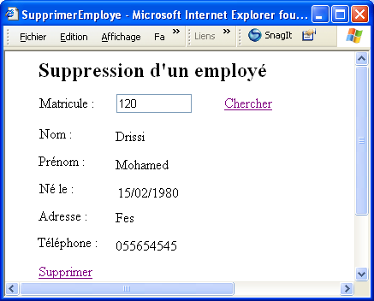

5) Afficher la liste de tous les employés (2pts)

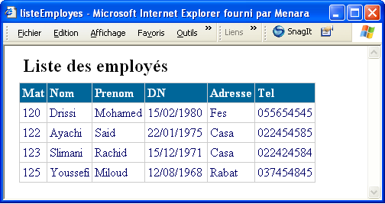

6) Afficher la liste de toutes les désignations des produits dans une grille. Un click sur une désignation doit permettre d’afficher le détail de l’article en face de la grille. (2pts)

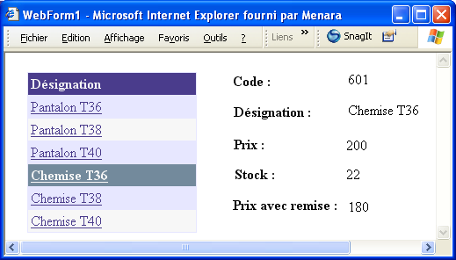

7) Saisie de la production : le bouton « Initialiser la saisie » fait appel à une procédure stockée qui permet de remplir la table wproduction. La saisie se fait dans une grille selon le modèle ci-dessous. (4pts)

